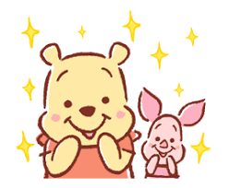
比一比誰是家事智慧王

年 班 座號： 姓名：
親愛的小朋友：
家事是全家人的事情！會做家事的小朋友每個人都喜歡。當你完成一張「家事智慧王」，你和家人們就會變得更快樂了 ~加油喔！

項目  日期 | 整理書包 | 摺  被子 | 摺  衣服 | 收拾餐桌 | 擦  桌子 | 洗碗 | 掃地 | 拖地 | 其他

家長(關主)簽章：

